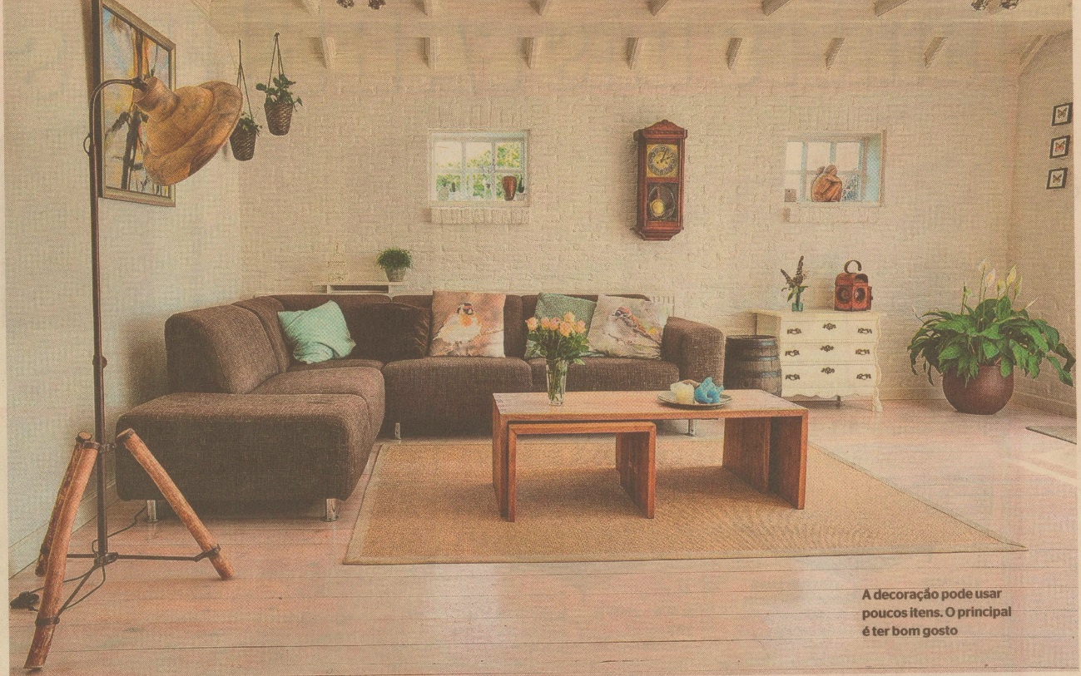



**GRANA NÃO É DESCULPA**

**É possível melhorar o visual de ...........................................................................................................................................................**

**Sua casa mesmo com o orçamento SUGESTÕES**

**Apertado. Veja aqui os caminhos ...........................................................................................................................................................**

Bianca Alves

Da Revista Casa e Jardim

>Sair da casa dos pais pode ser um dos maiores desafios para se tornar adulto. Cama, comida e roupa lavada vão fazer falta nos dias em que você chegar cansado do trabalho. E se o assunto é decoração, mudar-se também envolve um bom orçamento, uma vez que você precisa comprar móveis e eletrodomésticos novos. E como a lista de itens importantes é grande (inclui cama, mesa, sofá, geladeira e fogão), muitas vezes a decoração acaba ficando para trás. Mas cortinas, por exemplo, são essenciais para dar um toque de privacidade e aconchego à casa--e garantir um mínimo de estética. Siga esses conselhos para imprimir seu estilo na decoração da primeira casa de forma bem acessível.

Paredes brancas e lisas podem passar impressão de um ambiente vazio. Mas fique tranquilo: você não precisa investir em obras de arte valiosas. Vale misturar fotos pessoais emolduradas com quadros divertidos, por exemplo, criando sua própria galeria. Lembre-se que as fotografias tornam seu lar mais vivo e acolhedor.

....................

NÃO SE ESQUEÇA DOS COMPLEMENTOS

Tapetes e mesas de centro ou laterais podem até não ser prioridade na sua lista de compras, mas são extremamente importantes para o resultado final da decoração. A fluidez entre a arquitetura e os móveis é o que faz com que o ambiente pareça completo.

....................

TOQUE VERDEJANTE

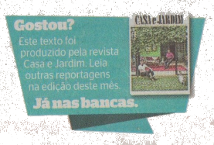Plantas e flores trazem frescor para qualquer ambiente. Belos buquês e vasos bem trabalhados preenchem aqueles espaços em que você sabe que está faltando algo, mas nos quais não consegue descobrir o que botar. Além disso, cuidar de plantas traz bem-estar.

....................

TRANSFORMAÇÃO RÁPIDA

Se a sua casa for alugada, apostar em papéis de parede removíveis pode ser uma boa estratégia. Eles podem dar o tom ao décor, estabelecendo um estilo a ser seguido pelo resto das peças, incorporando sensibilidade aos quartos. O melhor de tudo é que você pode trocar quando quiser.

....................

ILUMINAÇÃO

Apostar em diferentes pontos de luz pode trazer sofisticação e aconchego. Pense em como aproveitar ao máximo a luz natural que incide no seu novo lar e abuse das estratégias de iluminação para garantir um visual profissional

**O PODER DAS PAREDES**